EF-510D4725
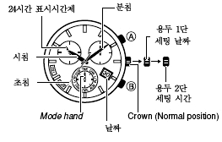
☆조작 방법
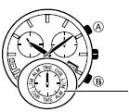
■TME: 타임 세팅 모드
■CHR: 스탑워치 모드
■L-TM: Dual Time 모드
■ALM: 알람 모드

☆시간 맞추기
용두를 돌려 모드 부분을 TMR 로 오게 한다. 용두를 2단 뺀다. 용두를 돌려서 시간을 맞춘다. 용두를 다시 넣는다.
☆날짜 맞추기
용두를 1단 뺀다. 용두를 돌려서 날짜를 맞춘다. B 버튼을 사용하여 원하는 월을 세팅한다. 용두를 다시 넣는다.
☆STOP WATCH
■59분 59.95초까지 측정 가능
■용두 부분을 돌려 Mode hand 부분이 CHR 로 오게 한다.
A버튼을 누를 때마다 계측이 START/STOP 하며 B 버튼으로 reset 한다.
※용두를 뺀 상태에서 계측을 하지 마십시오.

☆Dual Time
■용두 부분을 돌려 Mode hand 부분이L-TM(Dual Time Mode)로 오게 한다.
용두 부분을 2번째까지 돌려 뺀다. 용두를 돌려 Dual time 을 맞춘다. 용두를 원래의 위치로 되돌려 놓는다.
■현재 시간에서 ±23시간 이내의 지역의 시간을 알려 준다.
☆알람 기능
■용두 부분을 돌려 Mode hand 부분이 ALM로 오게 한다. .
용두 부분을 2번째까지 돌려 뺀다. 용두를 돌려 알람을 설정한다.
■알람 ON/OFF
알람 모드에서 용두를 2번째 가지 돌려 뺀다. A 버튼을 눌러 알람을 ON/OFF 한다. 설정이 끝난 후 용두를 되돌려 놓는다.

